INSTITUTO FEDERAL DE EDUCAÇÃO, CIÊNCIA E TECNOLOGIA
DE SÃO PAULO

Campus São João da Boa Vista
Trabalho Final de Curso
4º ano – Curso Técnico em Informática
Prof. Breno Lisi Romano

PROTOTIPAÇÃO E ESTATÍSTICAS DO MÓDULO 2

Aluno: João Pedro de Matos Buchivieser
Prontuário: 1320742

São João da Boa Vista – SP
2015
Resumo

Texto do resumo...
Sumário

1 Introdução 4
2 Desenvolvimento 5
3 Conclusões e Recomendações 6
4 Referências Bibliográficas 7

Introdução
Como sabemos, a natureza pode nos ajudar em diversos aspectos, porém pode também trazer grandes prejuízos, e foi isso o que aconteceu na cidade de Águas da Prata (SP) depois de uma forte chuva e consequentemente um grande alagamento no começo do ano de 2016.
E foi por conta desse desastre que o nosso professor de Prática de Desenvolvimento de Sistemas (PDS), Breno Lisi Romano, pensou em um método de ajudar a população a se prevenir quando algo parecido acontecer novamente, e foi assim que o projeto INDRA nasceu.
Esse projeto tem como responsável o nosso professor, o próprio Breno e também todos os alunos do quarto ano de informática do período vespertino do Instituto Federal do campus de São João da Boa Vista. Nosso projeto se baseia na construção de um site online aonde os usuários que possuem uma conta nele, consigam visualizar as medições de níveis de rios, a força do vento entre outras coisas para conseguirem se preparar para algum tipo de desastre natural como chuvas fortes, consequentemente alagamentos, entre outras coisas.
O projeto já citado acima se chama INDRA, e para ele ser realizado, foram divididos 5 módulos distintos para uma determinada tarefa, como mostra na imagem a seguir:
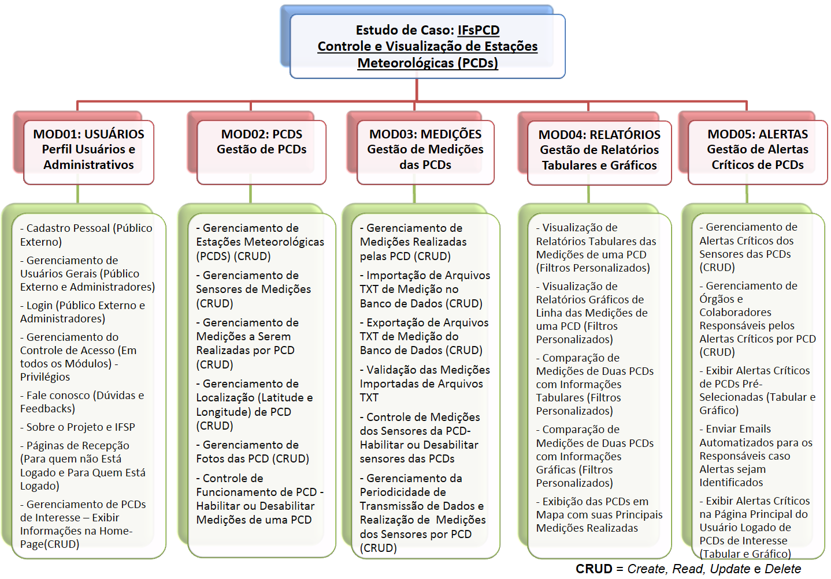

Como visto na imagem, foram separados 5 módulos: Módulo 1: Perfis de usuários; Módulo 2: Gestão de Pcds; Módulo 3: Gestão de Medições; Módulo 4: Gestão de relatórios e gráficos; Módulo 5: Gestão de alertas de PCDs.
Além dos módulos separados para o projeto, também foram separados três papéis fundamentais para a realização do projeto: DBA (responsável pelo banco de dados), Analista (responsável pela documentação do projeto) e também os Desenvolvedores (responsáveis pelas linhas de código do projeto). O módulo em que eu estou fazendo parte se trata do módulo 2, ou seja, o módulo de gestão de PCDs, que nada mais são do que estações meteorológicas, as responsáveis por todas as medições.
O meu papel nesse projeto é desenvolvedor e o objetivo desse trabalho de conclusão de curso é mostrar e demonstrar os protótipos feitos pelo meu módulo implementados no banco de dados, os acertos, erros e também as dificuldades.

Desenvolvimento

Metodologia
Para conseguirmos realizar esse projeto, foram criados diversos documentos para nos ajudar durante o desenvolvimento, dentre eles foi criado os Casos de Uso, dentro dele é feita a documentação de tudo o que acontecerá decorrente ao meu grupo de trabalho (módulo 2 - PCDs). Todos os protótipos decorrentes a PCDs serão mostradas nesse trabalho, vale lembrar que todas essas páginas que serão mostradas podem apenas serem visualizadas por um administrador.

Protótipos

Modelagem dos Protótipos

Funcionalidades

Iteração com Bando de Dados

Funcionalidades Integradas

Iteração com os outros módulos

Conclusões e Recomendações
Texto...

Referências Bibliográficas
Itens da referência (se houver)...

